# TUGAS PRAKTIKUM PEMROGRAMAN BERBASIS WEB

*Tugas ke-6*



Dosen:

**Adi Wahyu Pribadi , S.Si., M.Kom**

NPM – Nama:

4522210072 – Firja Rakha Adwittya

Mata Kuliah dan kelas:

Prak. PBW - A

**PROGRAM STUDI TEKNIK INFORMATIKA**

**UNIVERSITAS PANCASILA**

**2024**

**Hasil Website**

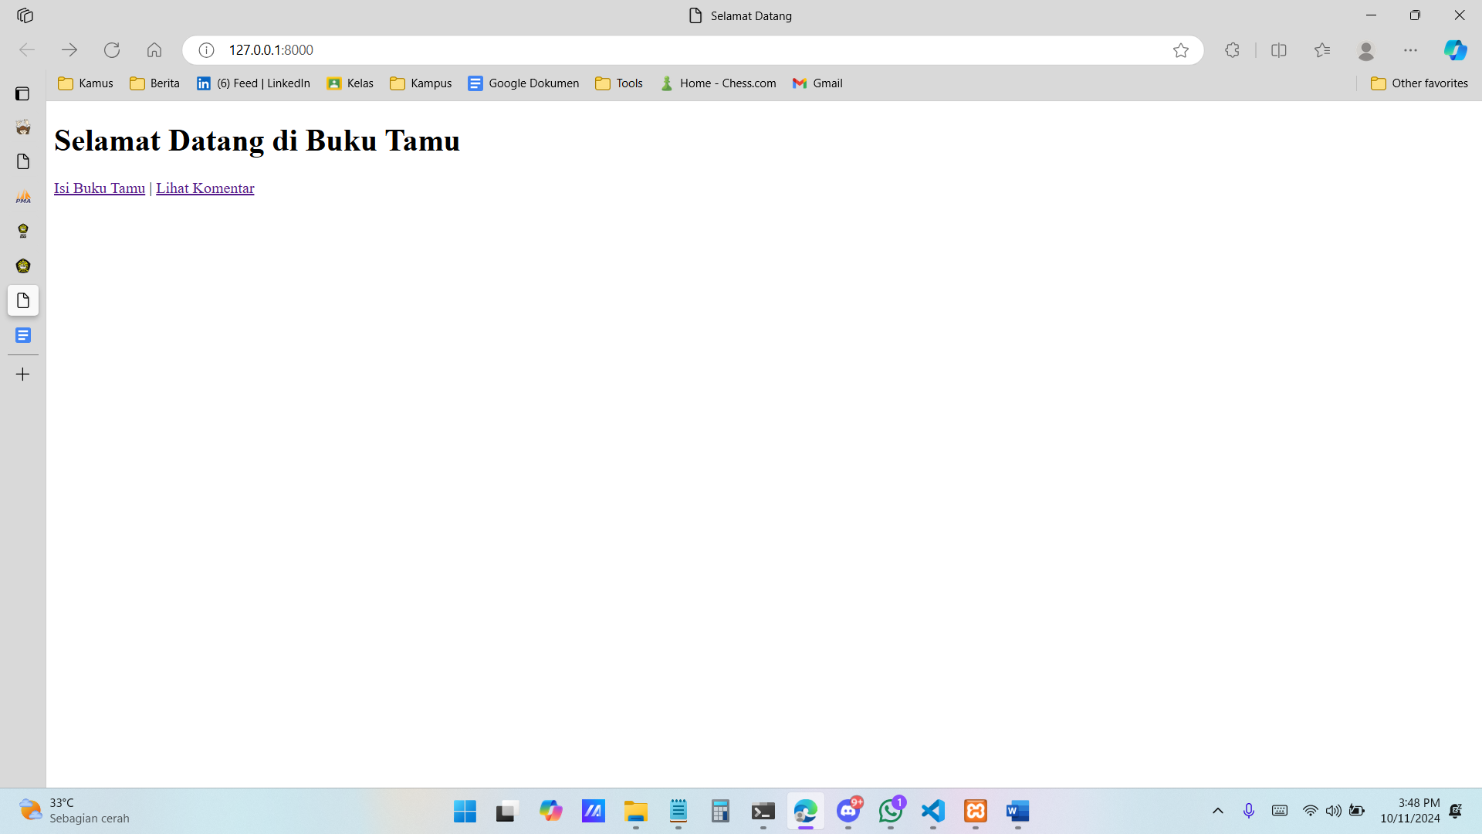

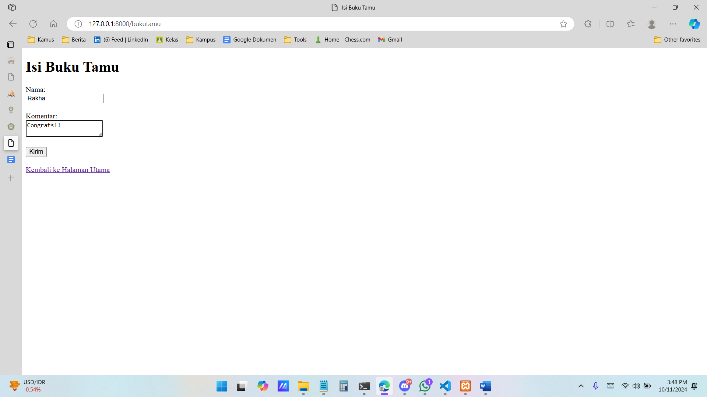

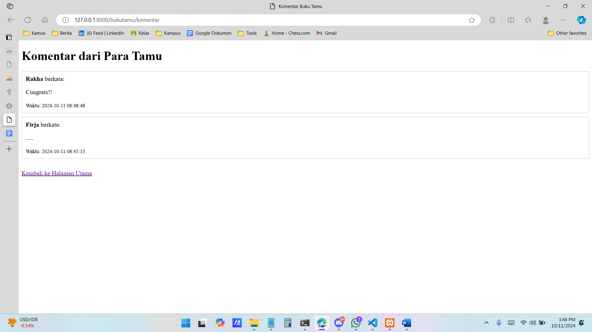

**Kesimpulan:**

Memisahkan tampilan Buku Tamu dengan tampilan admin. Dan menambahkan CSS pada tampilan websitenya.